**АО Алтайский приборостроительный завод «Ротор» г. Барнаул**

**приглашает на работу**

- Станочник

- Токарь - универсал

- Токарь - расточник

- Фрезеровщик

- Шлифовщик

- Резьбошлифовщик

- Токарь на станках с ЧПУ

- Оператор станков с ПУ

- Наладчик станков и манипуляторов с ЧПУ

*Обращаться: г.Барнаул, Лесной тракт, д.63*

*тел: 8(3852) 579409*

**АО Холдинговая компания «Барнаултрансмаш»**

**г. Барнаул**

**приглашает на работу**

- Станочник широкого профиля

- Токарь на станках с ЧПУ

- Оператор станков с ПУ

- Наладчик станков и манипуляторов с ЧПУ

*Обращаться: г. Барнаул, пр. Калинина, д. 28*

*Тел: 8(3852)398090*

**АО «Барнаульский патронный завод» г. Барнаул**

**приглашает на работу**

- Токарь

- Фрезеровщик

- Шлифовщик

*Обращаться: г. Барнаул, ул. Кулагина, д. 28*

*Тел: 8(3852)266366*

**ООО «Завод механических прессов» г. Барнаул приглашает на работу**

- Токарь – универсал

- Технология машиностроения

*Обращаться: г. Барнаул, пр. Калинина, д. 57*

*Тел: 8(3852)774266*

**ООО «Сибэнергомаш - БКЗ» г. Барнаул**

**приглашает на работу**

- Токарь

- Фрезеровщик

*Обращаться: г. Барнаул, пр. Калинина, д. 26*

*Тел: 8(3852)777520*

**АО «Барнаульское специальное конструкторское бюро «Восток»**

**приглашает на работу**

- Токарь

- Фрезеровщик

*Обращаться: г. Барнаул, ул. Калинина, д. 15*

*Тел: 8(3852)757333*

**ООО «РМС» г. Барнаул**

**приглашает на работу**

- Станочник широкого профиля

- Оператор станков с ЧПУ

- Наладчик станков и манипуляторов с ЧПУ

*Обращаться: г. Барнаул, пр. Космонавтов, д. 1*

*Тел: 8(903) 912-83-31*

**ООО «Матрика» г. Барнаул**

**приглашает на работу**

- Наладчик станков и манипуляторов с ЧПУ

*Обращаться: г. Барнаул, ул.Северо-Западная, д. 2*

*(ул. Кулагина, д.8)*

Тел: 8(3852)200209, 89030736855

**АО Алтайский «Химпром» г. Яровое**

**приглашает на работу**

- Токарь

- Фрезеровщик

*Обращаться: г. Яровое, ул.Предзаводская,д.2*

*Тел:8(3856)820898*

**АО «Бийское производственное объединение «Сибприбормаш» г. Бийск**

**приглашает на работу**

- Токарь – универсал

- Фрезеровщик

- Шлифовщик

- Оператор станков с ПУ

- Слесарь МСР

- Мастер участка

*Обращаться: г. Бийск, ул. Эдуарда Гейдека, д.3Д*

*Тел: 8(3854)447464*

**АО «Федеральный научно-производственный центр «Алтай»» г. Бийск**

**приглашает на работу**

- Токарь - универсал

*Обращаться: г. Бийск, ул. Социалистическая, д. 1*

*Тел: 8(3854)301926*

**Рубцовский филиал АО «Научно-производственная корпорация** **«Уралвагонзавод»» г. Рубцовск**

**приглашает на работу**

- Технология машиностроения

- Сверловщик

- Токарь

- Токарь - расточник

- Фрезеровщик

- Резчик на пилах (ножовках и станках)

- Слесарь МСР

*Обращаться: г. Рубцовск, пр. Ленина, д. 204*

*Тел: 8(38557)67091*

**ООО «Восточная вершина»**

Юридический адрес: 656043, Алтайский край, г.Барнаул, ул.Ползунова, дом № 39е

ИНН/КПП 2225153306/222501001 ОГРН: 1142225014260

Тел. (385-2) 63-12-03, 63-21-06

*На производственное предприятие ООО «Восточная вершина» требуется оператор лазерного станка с ЧПУ (работа с тонкостенным металлом до 3мм).*

*Умение работать в AutoCAD, CorelDRAW (хотя бы на начальном уровне), дисциплинированность.*

*Опыт не важен, но важно желание обучаться, плодотворно работать и зарабатывать достойную зарплату.*

*Условия работы:*

*- теплый, чистый цех, спецодежда предоставляется*

*- график 5/2 с 8:00 до 17:00*

*- дружный коллектив, помощь и поддержка в обучении*

*Заработная плата на время обучения испытательного срока (2 месяца) – 30000 руб., в дальнейшем сдельная от 60000 руб.*

*Адрес предприятия: г. Барнаул, ул. Ползунова, 39Е*

*Тел. конт. 8-909-507-28-68 Татьяна Юрьевна*

**Токарная мастерская**

**«МЕТАЛЛ-КОНТАКТ»**



**ИП Романенко Виталий Валерьевич**

**Юр.адрес**:656902, Алтайский край,

г.Барнаул ул.Славянская д.24

**ИНН**: 222212468593

**ОГРН** 312222307100091

**Расчетный счет**: 40802810423160000773

**Кор. счет:** 30101810600000000774

**БИК:** 045004774

**Банк:** ФИЛИАЛ "НОВОСИБИРСКИЙ"

АО "АЛЬФА-БАНК"

Тел.:+73852996992

Тел.:+79132724536

Тел.:+79069696136

e-mail:biznesrf@mail.ru

metallkontakt.ru

**Письмо**

«МЕТАЛЛ-КОНТАКТ» предлагает профессиональные услуги металлообработки с изготовлением деталей, сварных и сборных металлоконструкций, а также специальной технологической оснастки и оборудования по чертежам заказчика.   
  
Наша компания специализируется на выпуске комплектующих и расходных материалов для предприятий машиностроительной, химической, газовой и пищевой отраслей промышленности.   
  
Мы гарантируем нашим клиентам качественное выполнение каждого заказа.   
  
**Изготовление деталей:**

* вал (шлицевой, промежуточный, первичный, вторичный и т.д.)
* детали редуктора
* корпус гнезда подшипника
* винты трапеция
* болты и гайки
* ролики
* шайбы
* втулки
* кронштейны
* ниппельные соединения
* шкивы всех видов
* фланцы
* отводы
* оси
* фиксаторы
* штуцеры
* заглушки
* шпильки
* форсунки
* изготовление фланцев различных ГОСТов и исполнений;   
  и многое другое под заказ.
* Обработка корпусов вакуумных насосов

**Предлагаемая продукция/услуги:**

* Изготовление нестандартного оборудования, запчастей, инструмента по чертежам и образцам заказчика;
* Токарные и фрезерные работы
* Сварочные и слесарно-сборочные работы.

Наше предприятие располагает парком универсальных токарных(1К62Д,ДИП300,16К20) ,фрезерных станков(6Р12,СФ676) и ЧПУ токарным оборудованием(КЕ36/750).

Так же выполняем долбление шпоночных пазов глубиной до 300мм и распил заготовок на полуавтоматическом ленточнопильном станке D заготовки до 400мм

* Максимальные размеры заготовки для токарной группы:D630(над станиной)340(над суппортом)L1500мм ,D шпинделя 65мм
* Максимальные размеры для фрезерной группы: ДхШхВ 700х260х300 масса не более 250кг

Все работы выполняются высококвалифицированными специалистами, а выпускаемая продукция проходит тщательный контроль.

**ООО «Энергостройдеталь-Бийский котельный завод»**, предприятие по производству котлов и котельно-вспомогательного оборудования, на рынке с 1942года. Численность предприятия 450 чел.

**Требуются**:

* электросварщик ручной сварки,
* электросварщик на автоматических и полуавтоматических машинах,
* котельщик,
* резчик металла,
* гибщик труб,
* стропальщик,
* токарь,
* кузнец,
* слесарь – ремонтник технологического оборудования,
* электромонтер по ремонту электрооборудования,
* контролер качества продукции,
* инженер по нормированию труда,
* инженер – технолог на производство.

Уровень з/п от 35 000 до 60 000, официальное трудоустройство, медосмотр и спецодежда за счет работодателя, рабочий день с 08:00 до 17:00, суббота и воскресенье – выходные дни.

**Адрес**: г.Бийск, ул Василия Шадрина 62, отдел персонала – каб. 315, телефон 8 962 803 81 63 (в будние дни с 08:00 до 17:00).

*С уважением,*

*Начальник ОПиЭТ ООО «ЭСД-БиКЗ»*

*Жидких Татьяна*

*тел.раб. 8-3854-777-522 (внутр. 13-07)*

*тел.сот.8-960-938-96-24*

[*Zhidkih_tv@bikz.ru*](http://e.mail.ru/compose/?mailto=mailto%3aZhidkih_tv@bikz.ru)

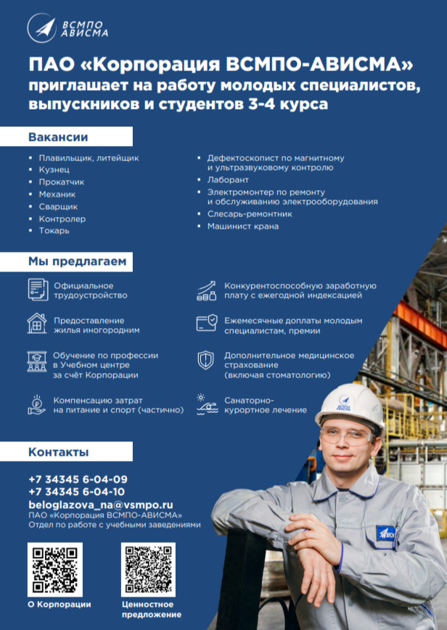

АО ”Барнаултрансмаш”

Россия, 656037, г. Барнаул, пр. Калинина, 28

 АКЦИОНЕРНОЕ ОБЩЕСТВО Тел.: +7 (3852) 39-80-00, факс: +7 (3852) 39-80-01

ХОЛДИНГОВАЯ КОМПАНИЯ www.barnaultransmash.ru

# БАРНАУЛТРАНСМАШ

СМК сертифицирована в системе «Военный регистр» на соответствие ГОСТ ИСО 9001-2015 и ГОСТ РВ 0015-0022012

Куда • КГБПОУ «Алтайский политехнический техникум» Исх. N2 : 12-23/447



Кому : Директору Андреевой ЕВ. Дата : 23.06.2023г.

Копия

На факс:

От • Исполнительного директора АО «Барнаултрансмаш» В.С.Силивакина Кас • ТРУД9У92РOЙСтва студентов и выпускников

Уважаемая Елена Викторовна!

На Ваш запрос сообщаю, что АО «Барнаултрансмаш» готово трудоустроить выпускников КГБПОУ «Алтайский политехнический техникум» в любом имеющемся количестве, по следующим специальностям: - Станочник широкого профиля;

* Токарь на станках с числовым программным управлением; - Наладчик станков и оборудования в механообработке.

Всем трудоустроенным выпускникам предприятие предоставляет следующие условия труда:

* официальную высокую заработную плату;
* развитую систему наставничества на предприятии;
* различные графики работы;
* полный социальный пакет;
* возможность обучения за счет работодателя;
* частичную компенсацию оплаты за детский сад, частичную компенсацию затрат на питание;
* активную корпоративную жизнь (праздники, конкурсы профессионального мастерства спартакиады и т.д.).

На летний период возможно трудоустройство совершеннолетних студентов старших курсов по всем вышеперечисленным специальностям на условиях заключения срочного трудового договора с предоставлением всех социальных гарантий.

Студенты будут трудоустроены по 2 квалификационному разряду с оплатой согласно штатному расписанию (от 22 т.р.), по основному графику, с продолжительностью рабочего дня 8 часов и возможностью работать сверхурочно, назначение наставника на предприятии является обязательным. Рабочее место и эксплуатируемое оборудование будут определяться индивидуально, исходя из имеющихся у студентов навыков работы и потребностей АО «Барнаултрансмаш» на текущий момент.

Исполнительный директор 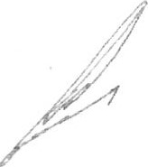 ВС. Силивакин

